目录

1、开发环境： 1

2、Zookeeper配置 1

3、Zookeeper模型 2

4、Zookeeper命令 3

5、Zookeeper权限控制 6

6、Zookeeper集群搭建 9

6、Curator 9

## 1、开发环境：



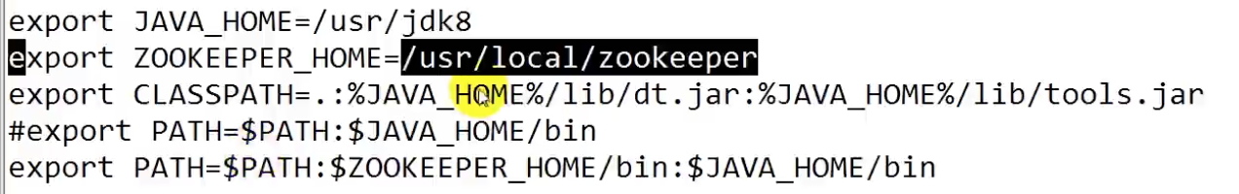

## 2、Zookeeper配置

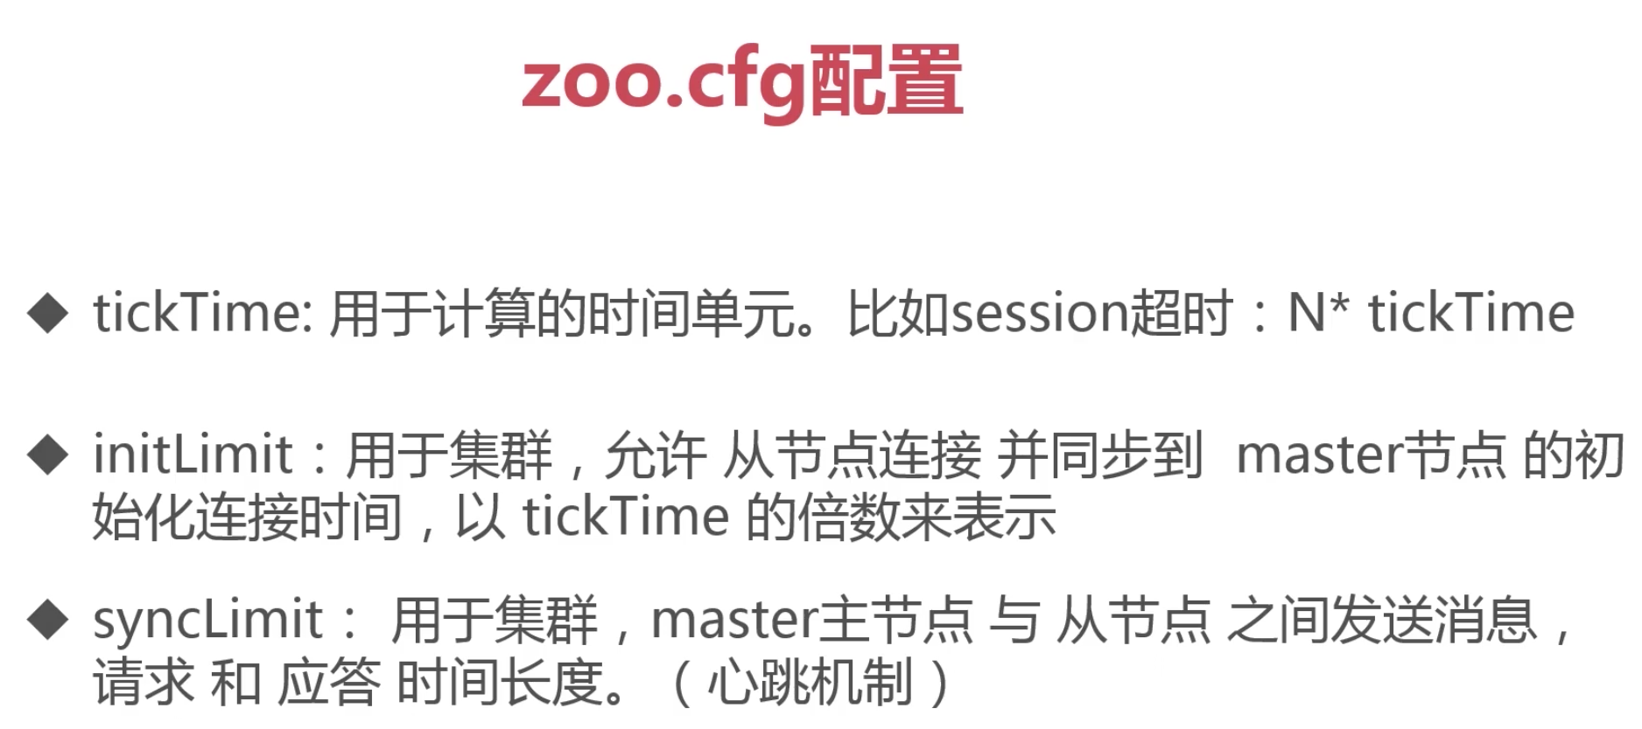

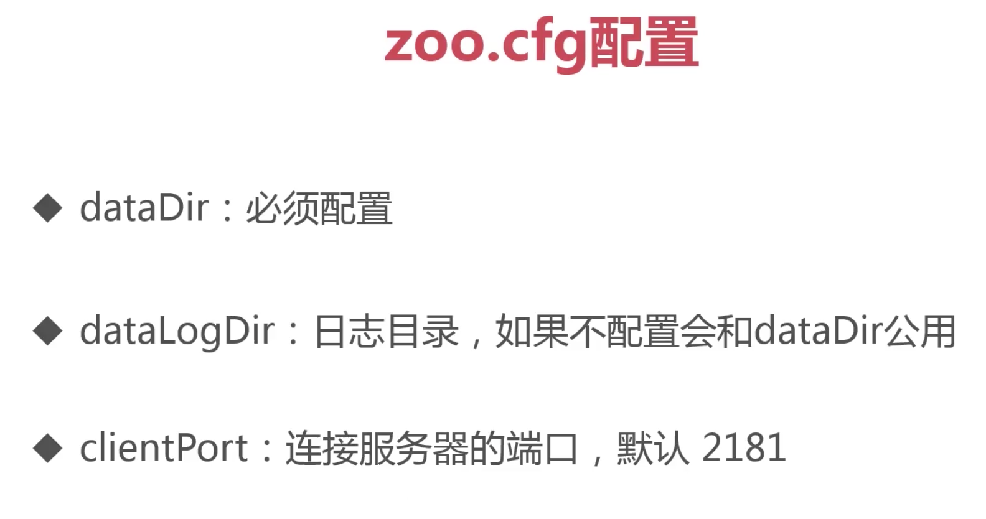

## 3、Zookeeper模型

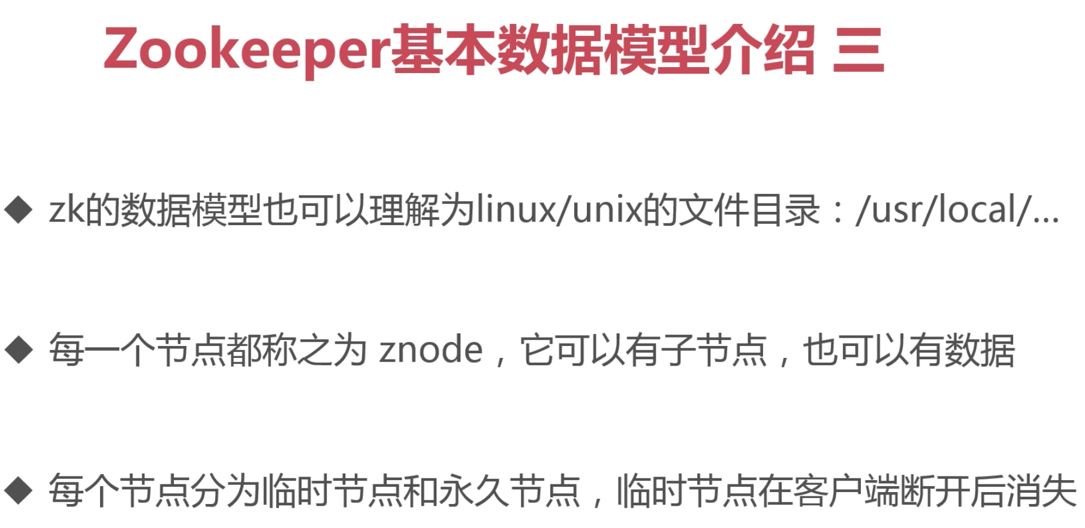

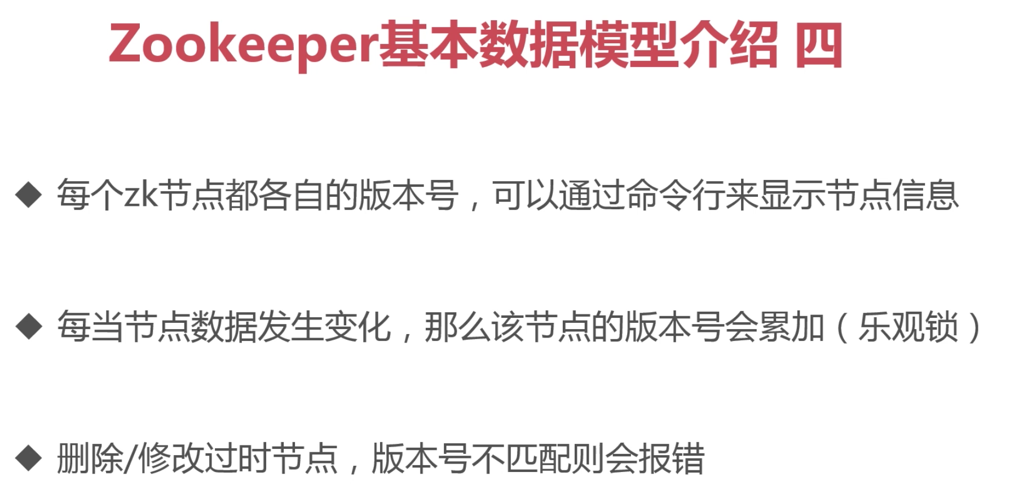

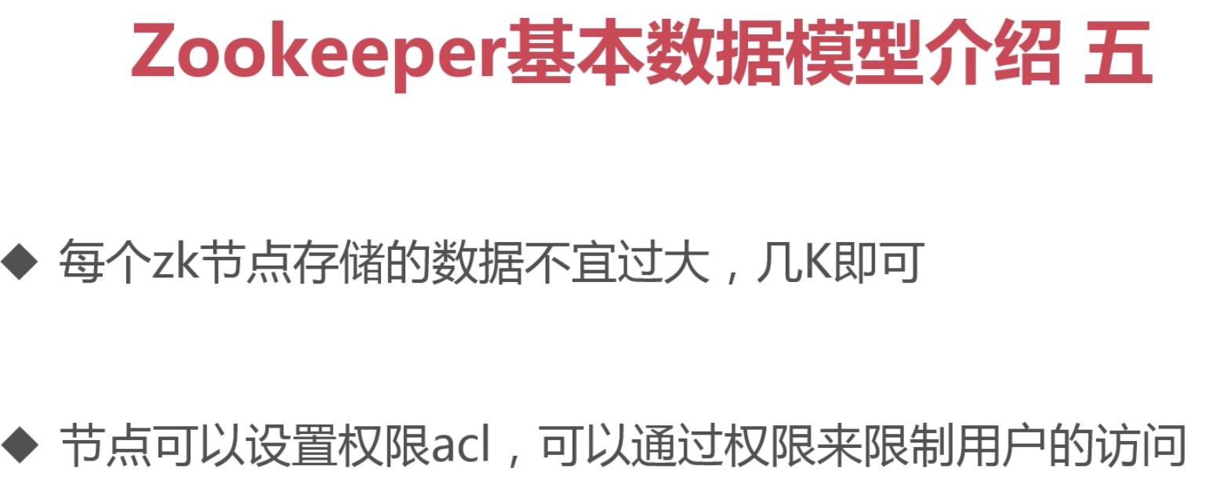

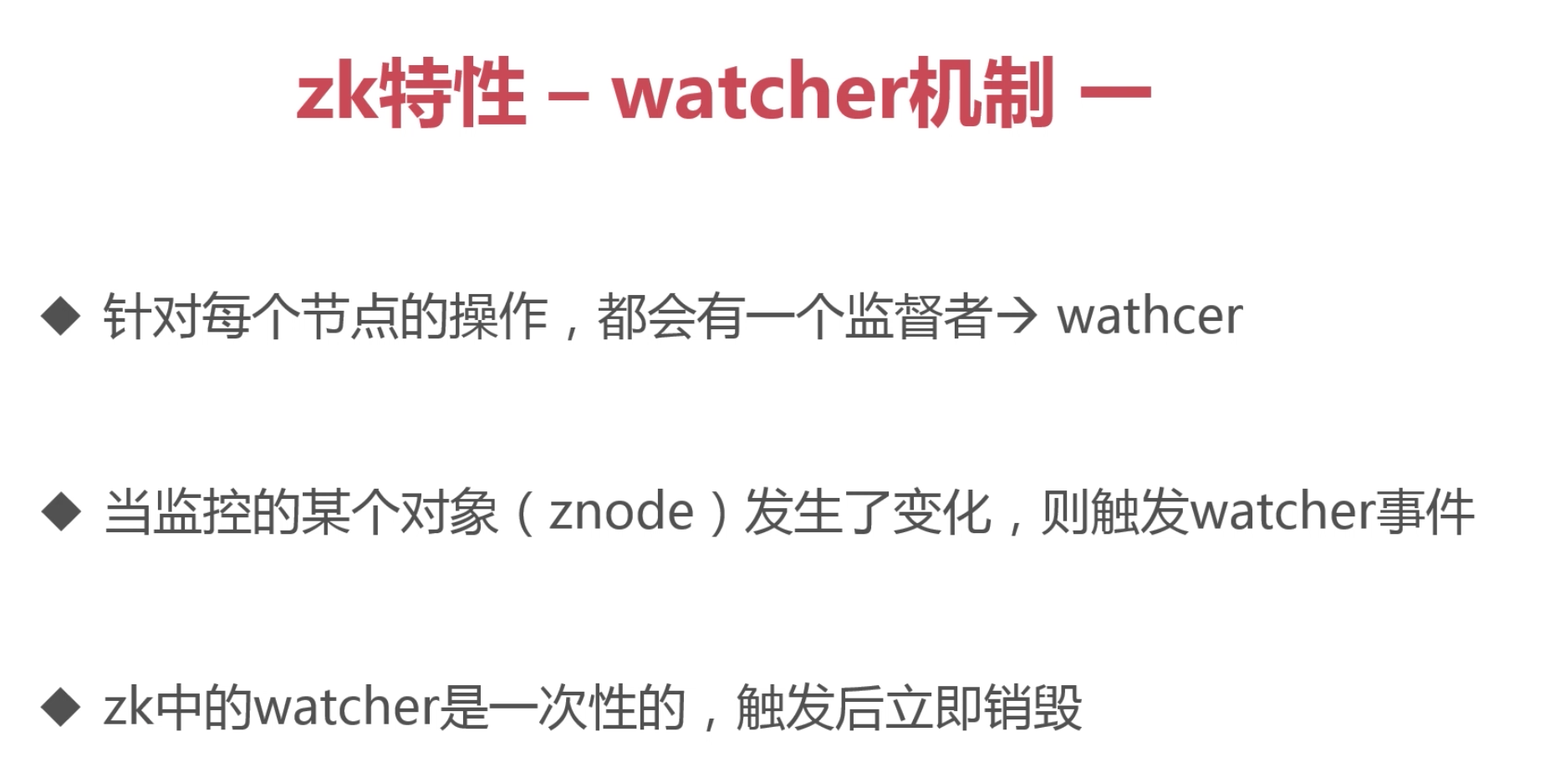

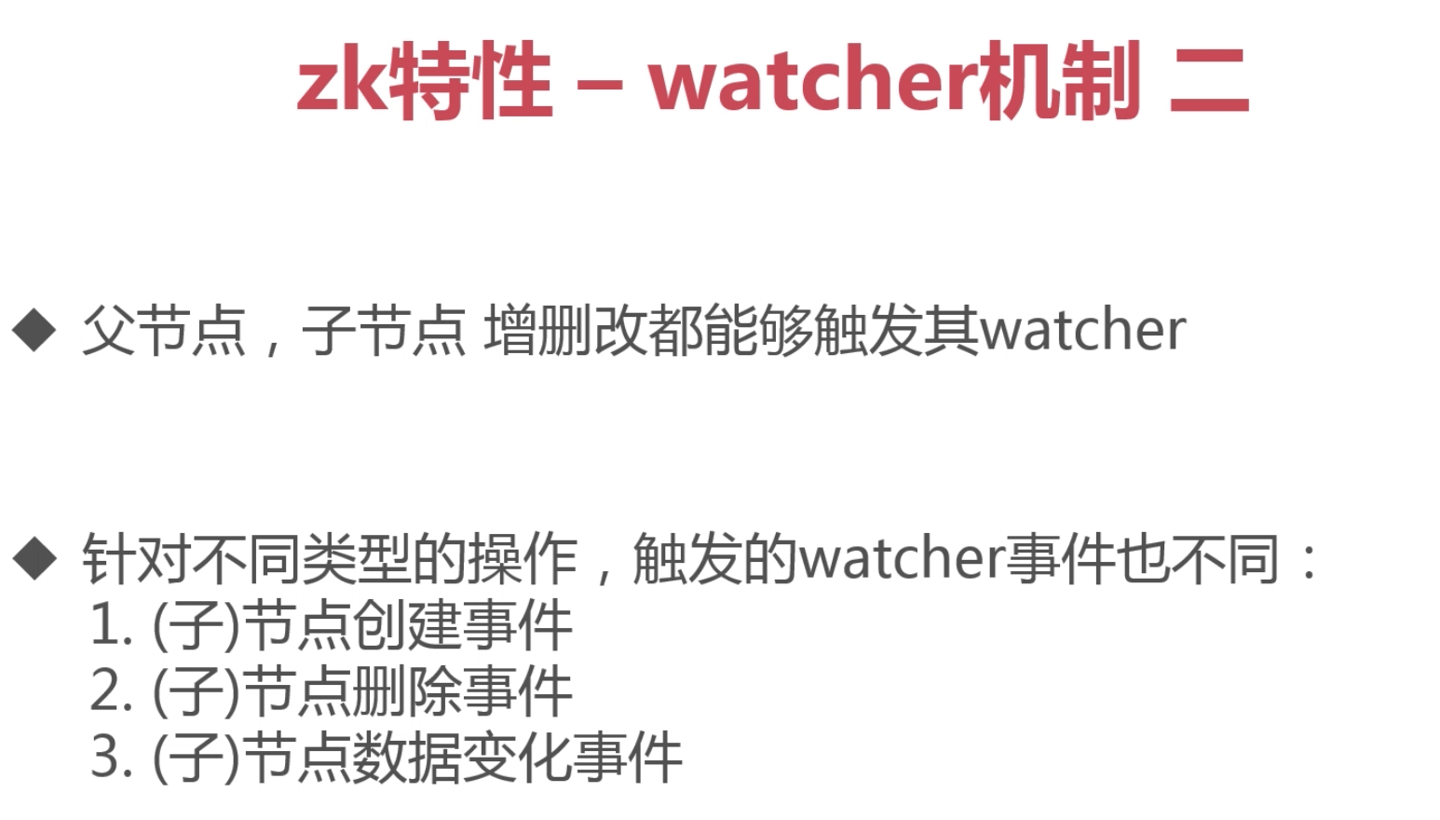

## 4、Zookeeper命令

ls

stat：显示状态信息

ls2：ls + stat

get

状态信息：cZxid（节点id），ctime（创建时间），mZxid（修改后的id），mtime（修改时间），pZxid（子节点列表最后一次被修改的id），cversion（子节点被修改的版本号），dataVersion（当前节点数据被修改的版本号）

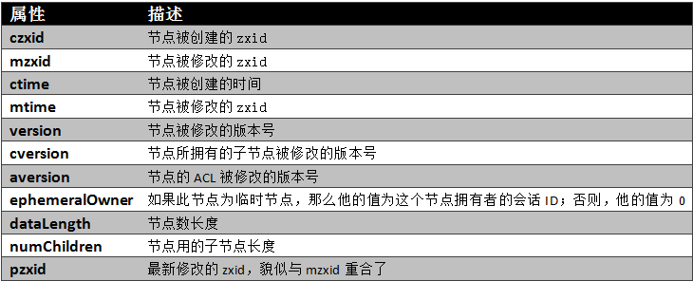

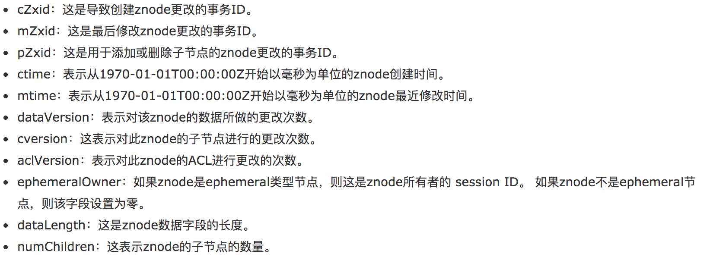

create [-s] [-e] path data：默认创建非顺序持久化节点，-e创建临时节点，-s创建顺序节点

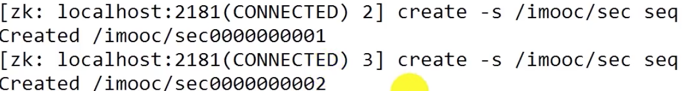

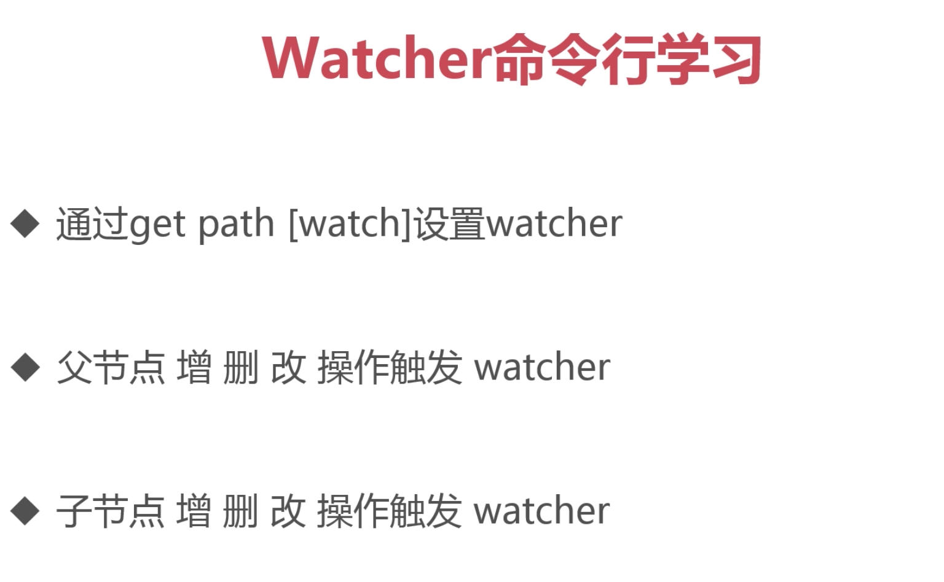

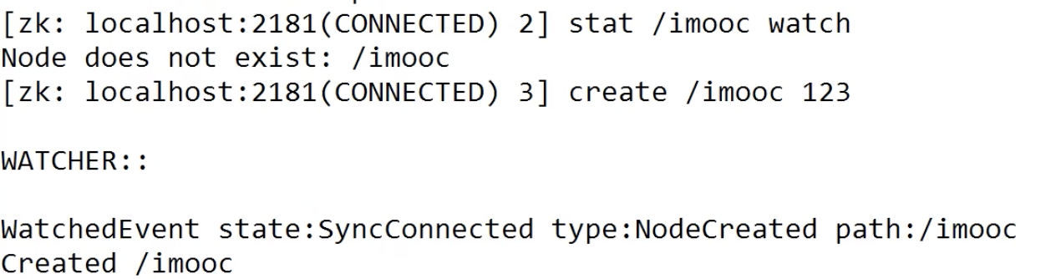



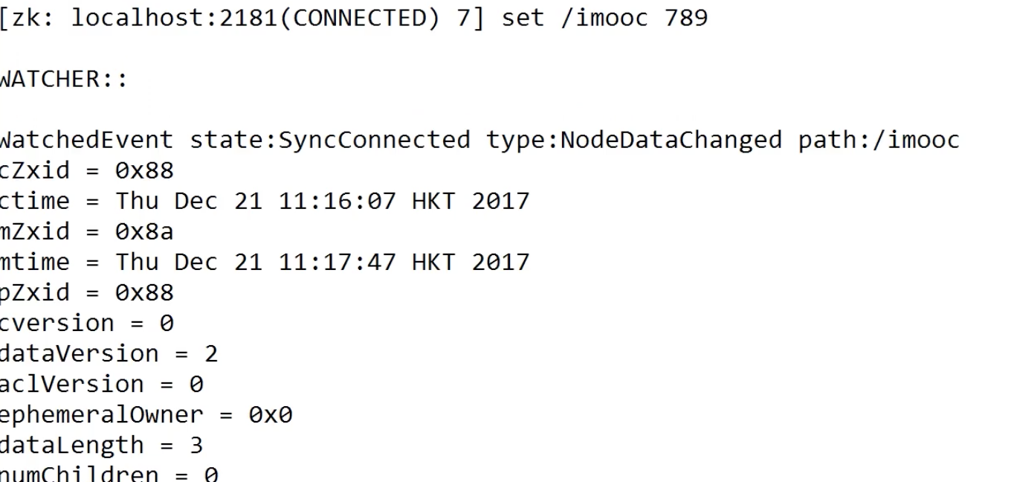



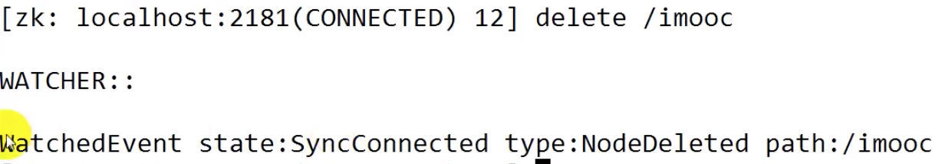

ls 父节点path watch，为子节点创建watcher，适用于创建和删除

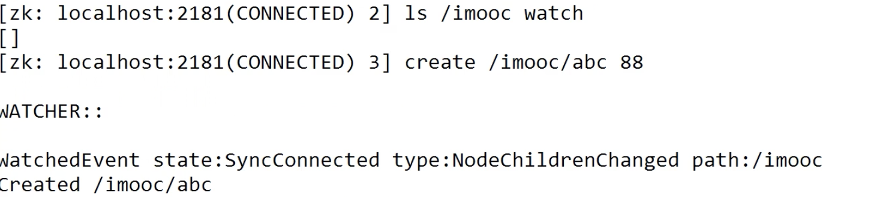

使用get 子节点path watch，为子节点创建watcher，适用于更新

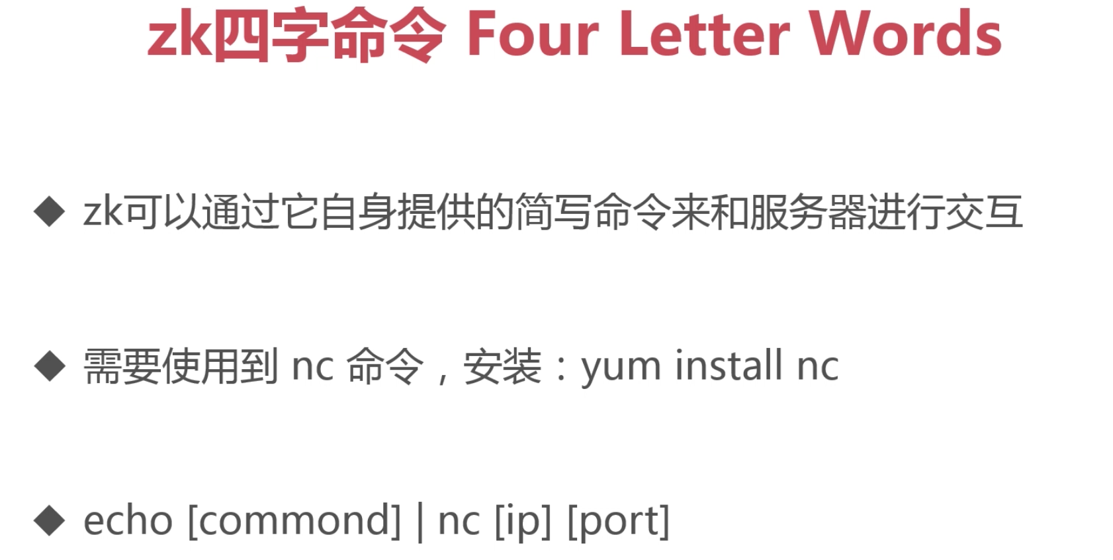

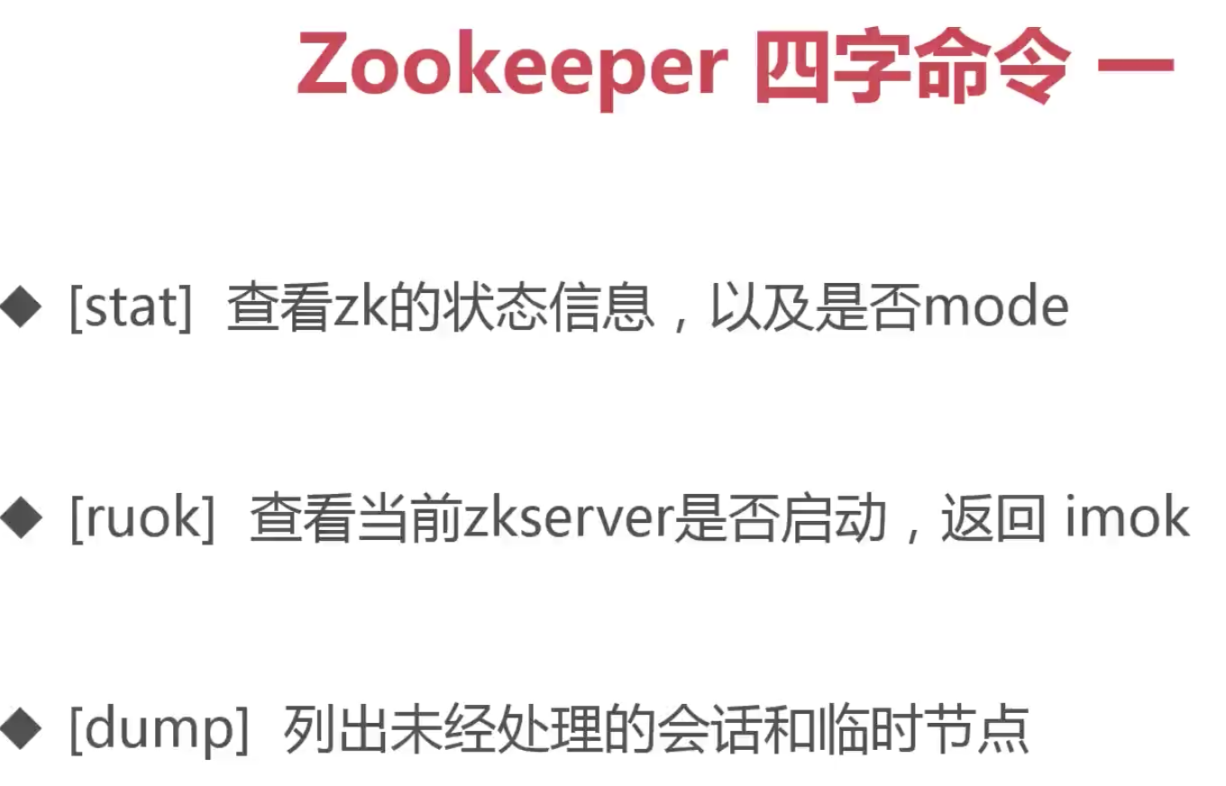

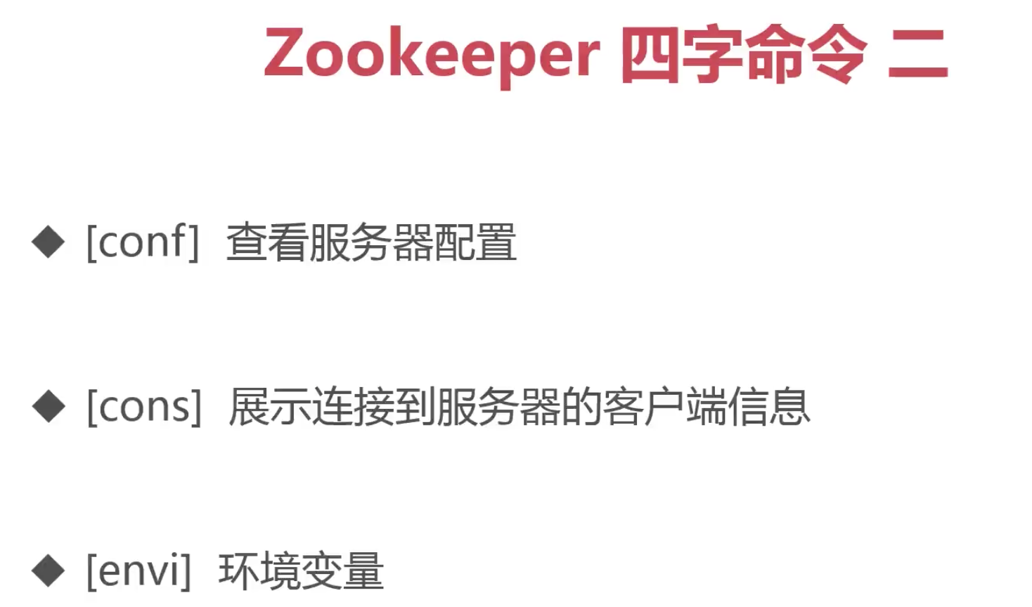

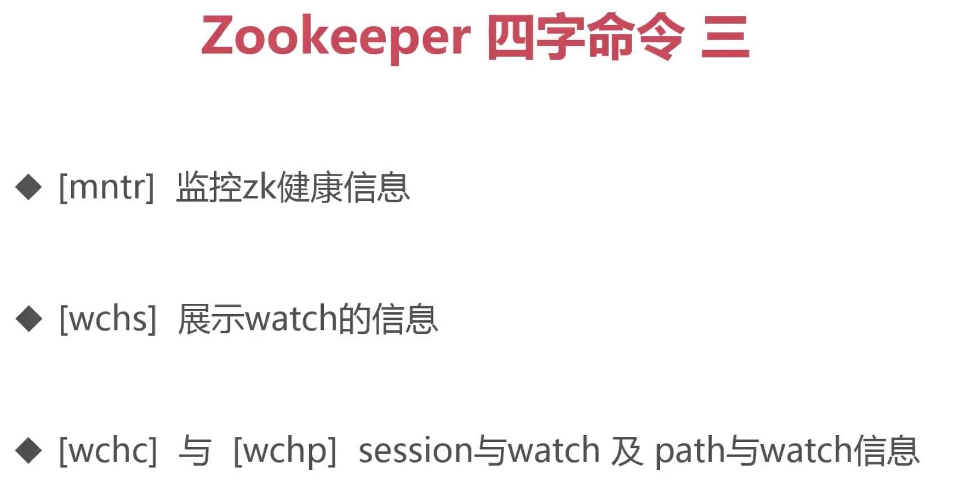

## 5、Zookeeper权限控制

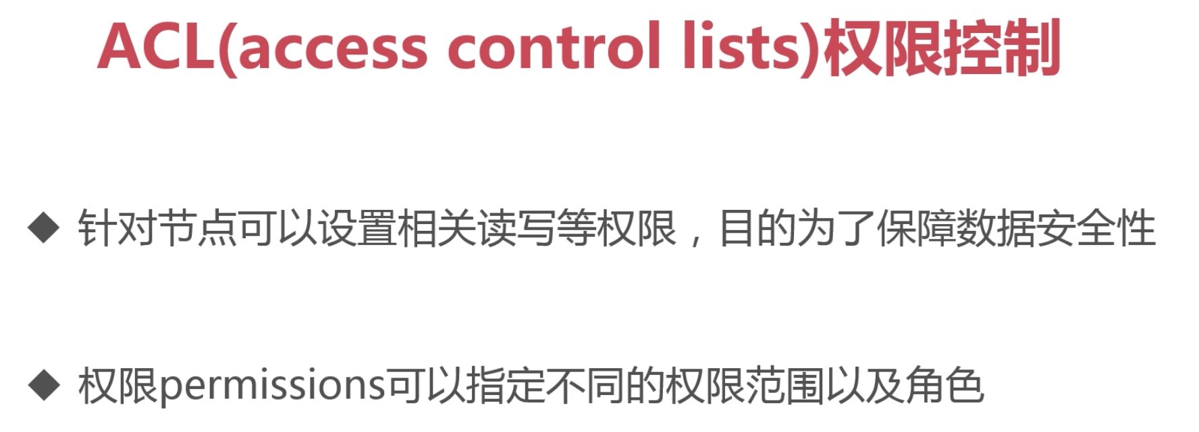

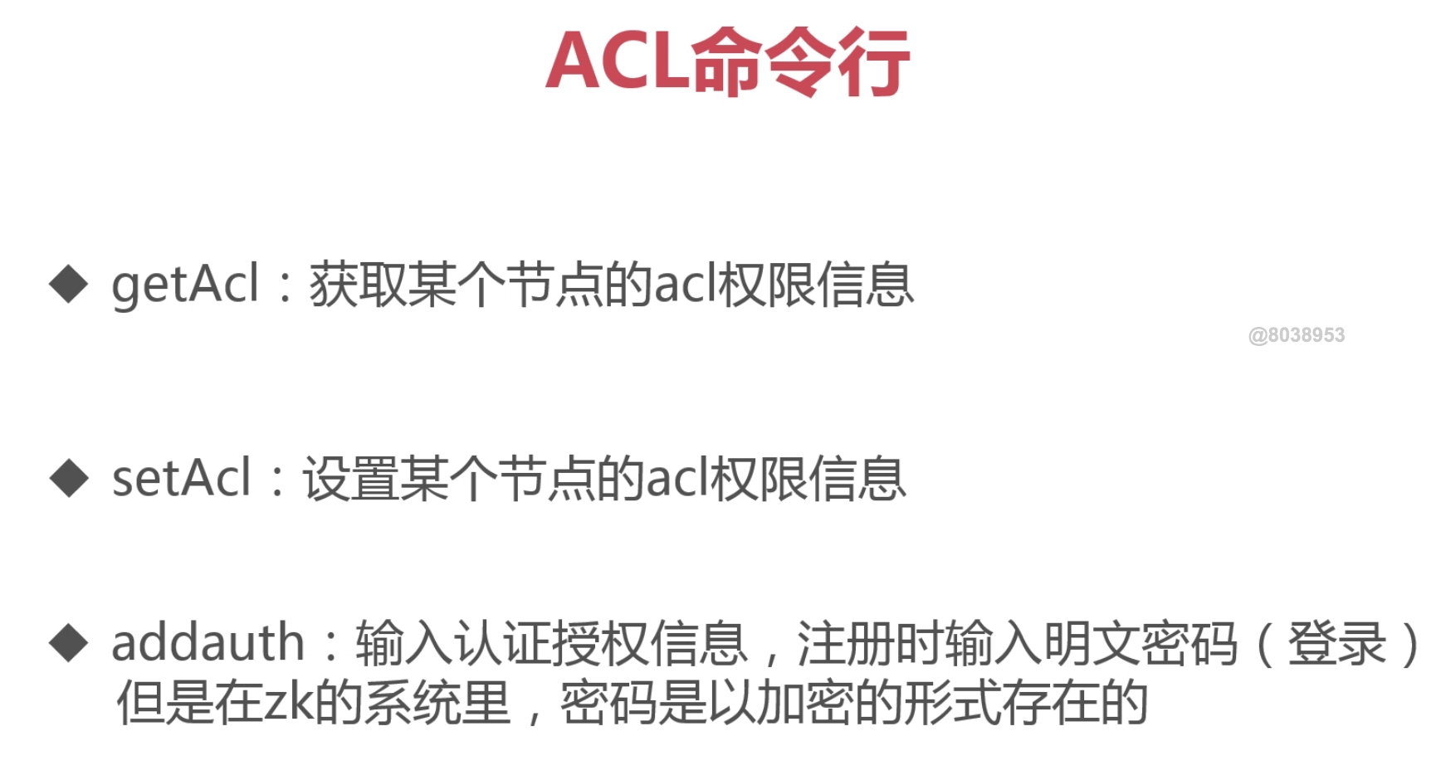

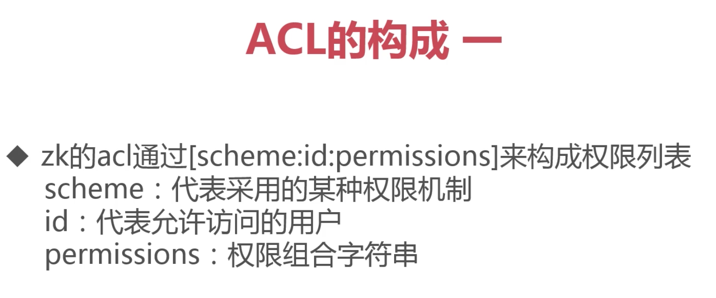

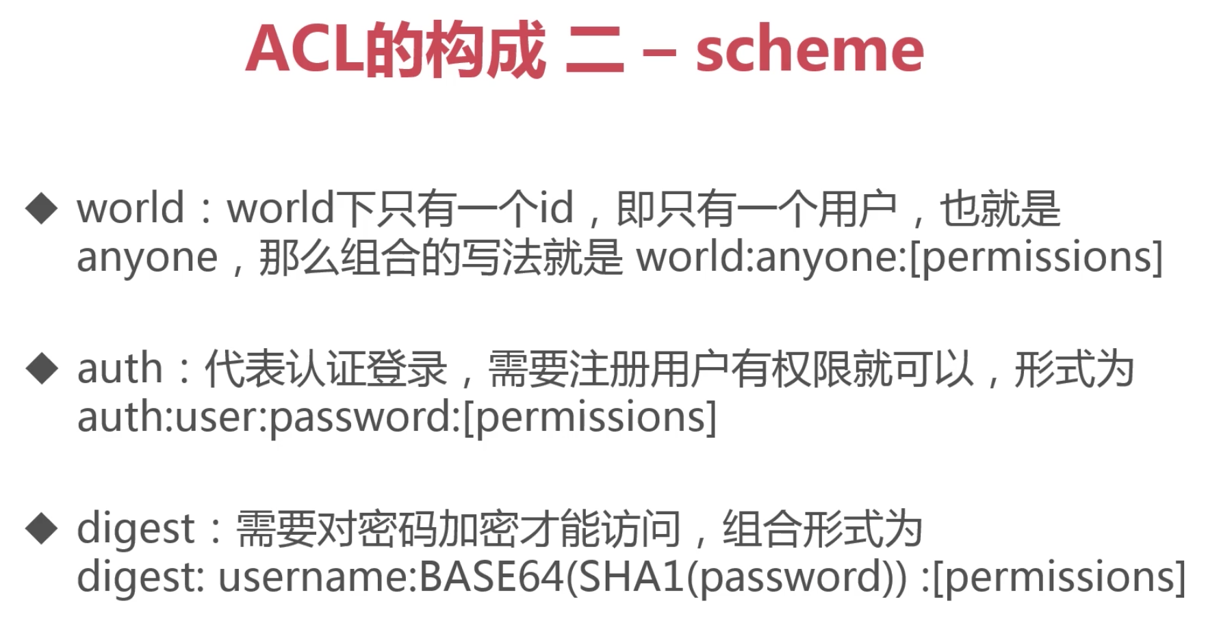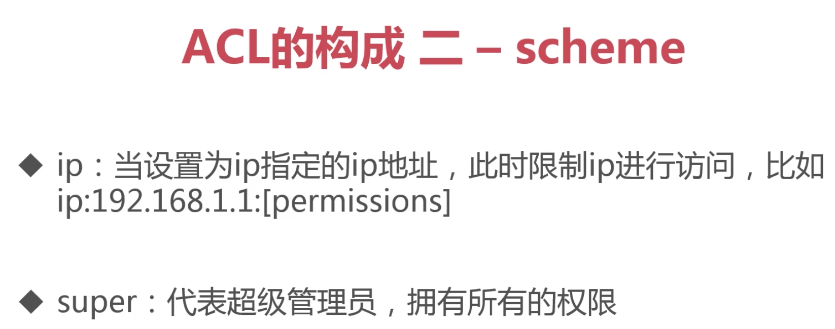

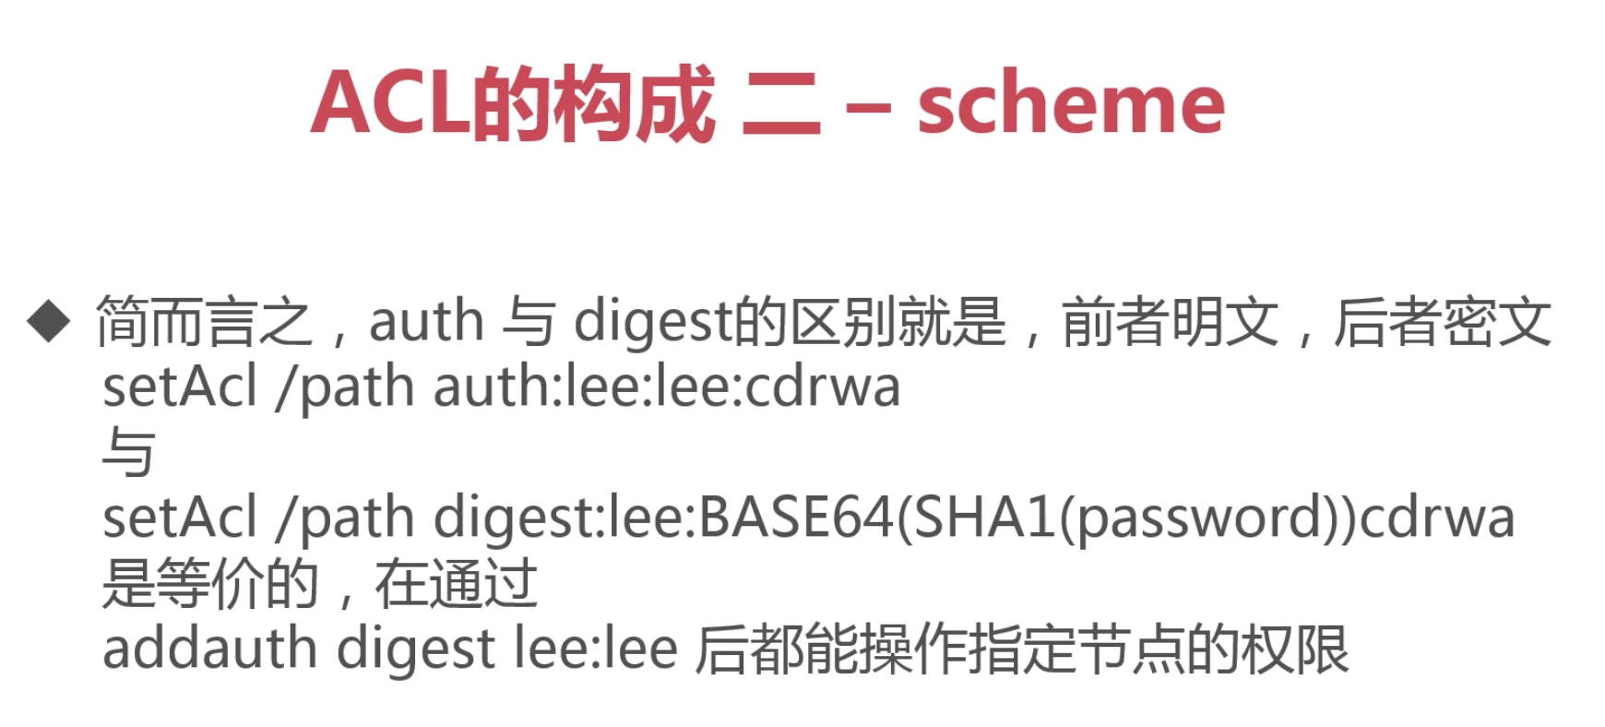

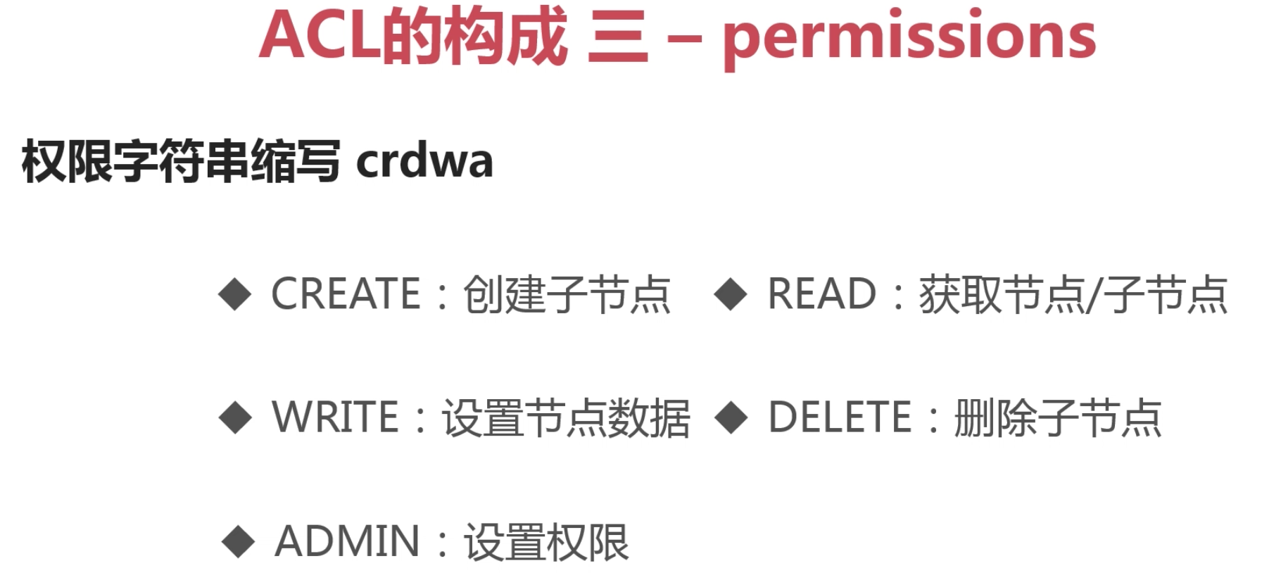

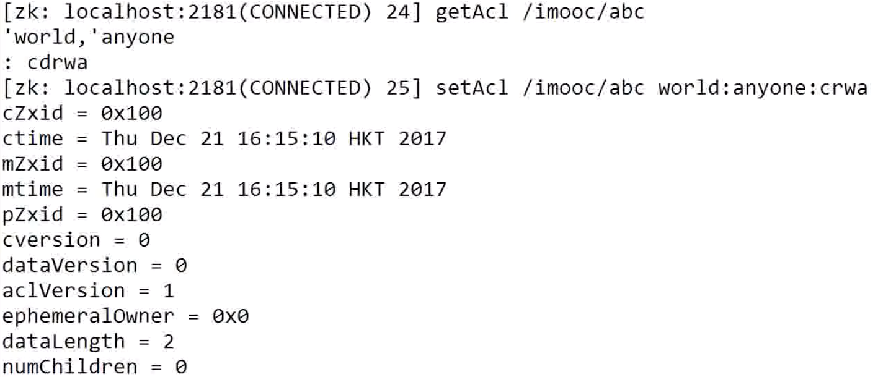

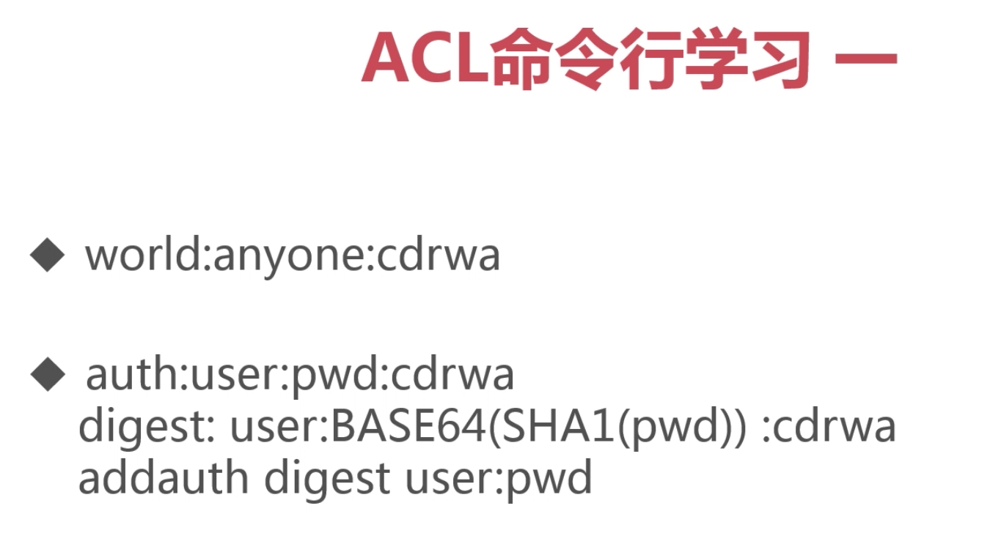

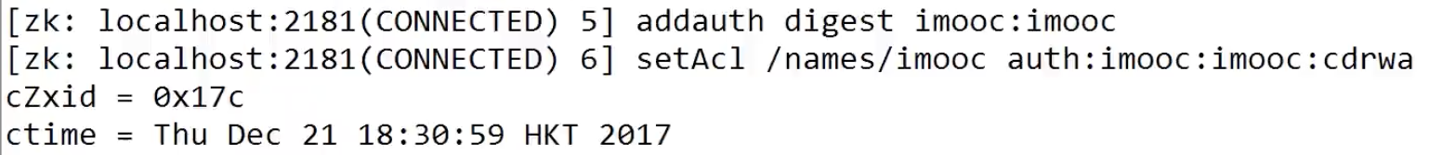

先用addauth添加用户，再用setAcl设置权限

在zkServer.sh中添加超级用户：



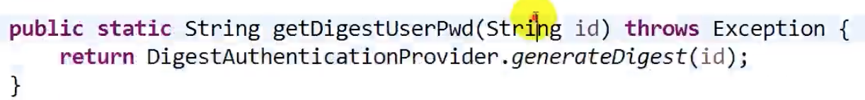

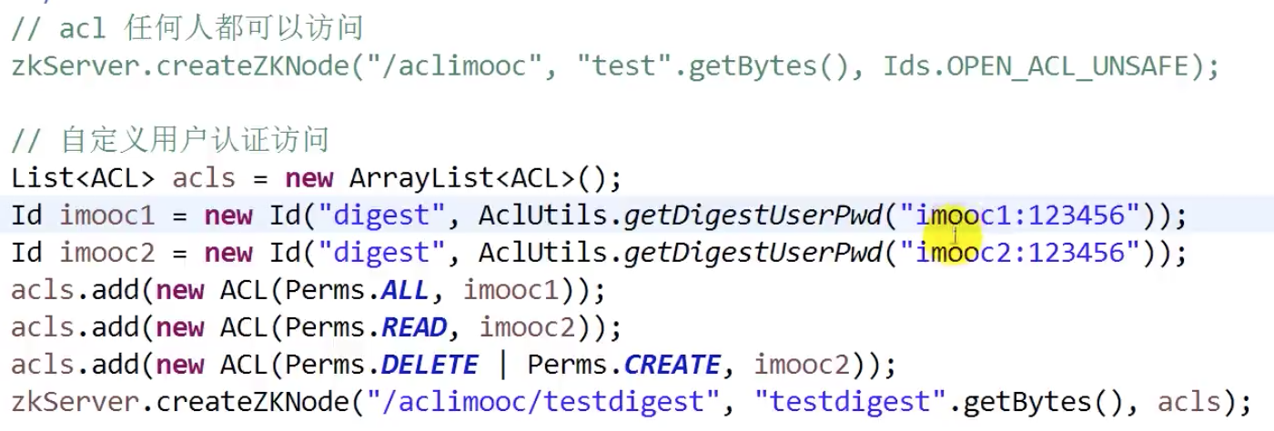



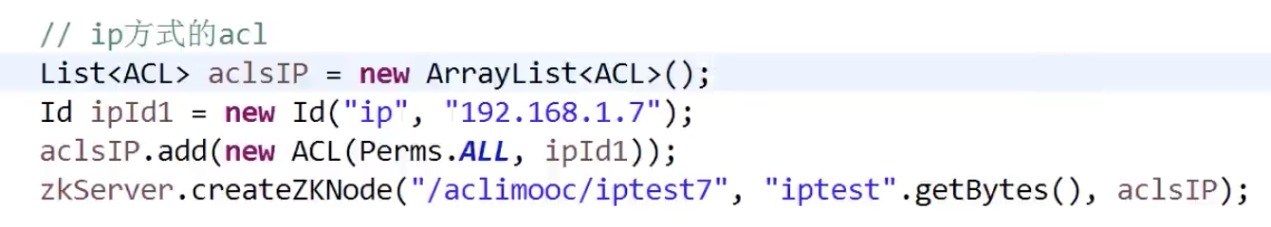

## 6、Zookeeper集群搭建

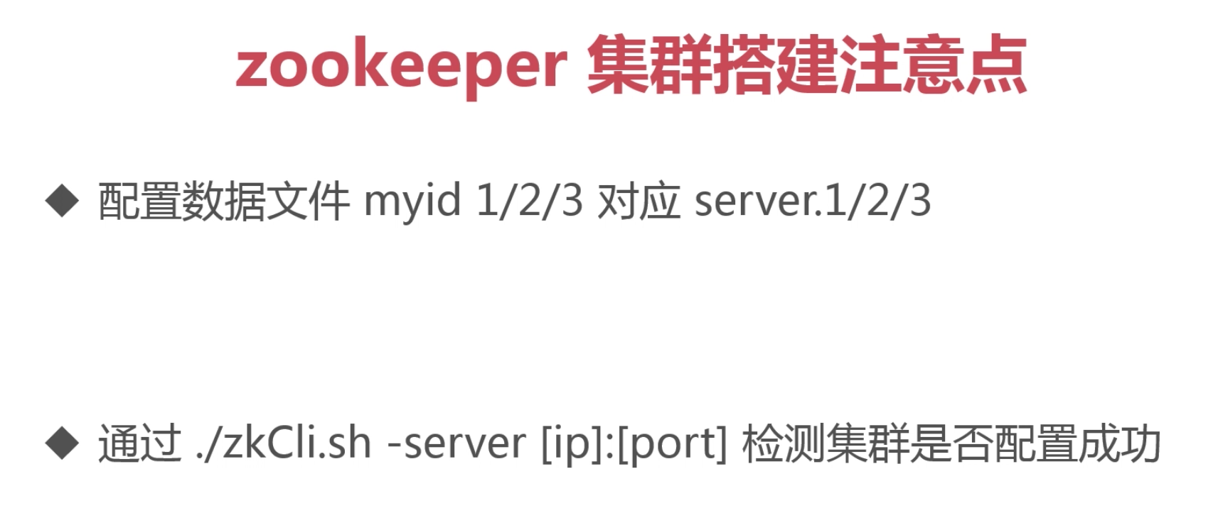

## 7、Curator

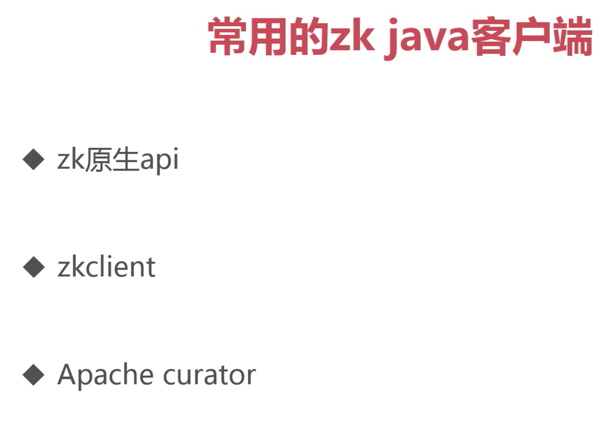

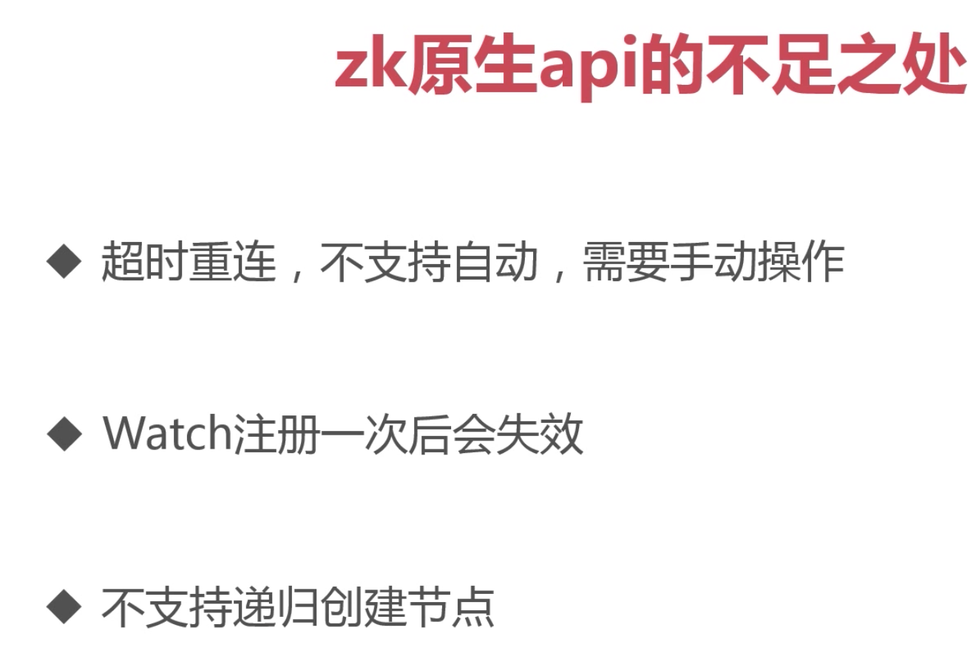

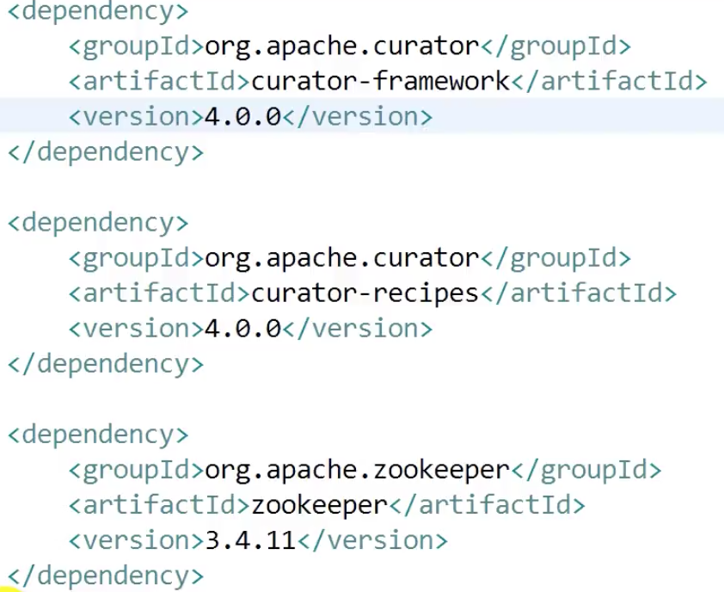

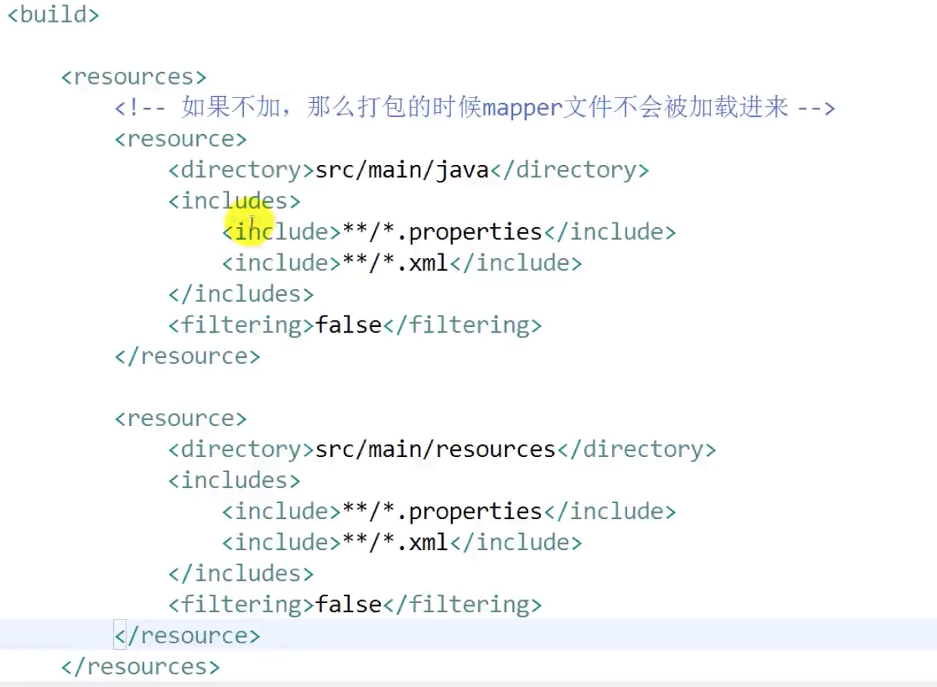

创建Curator客户端

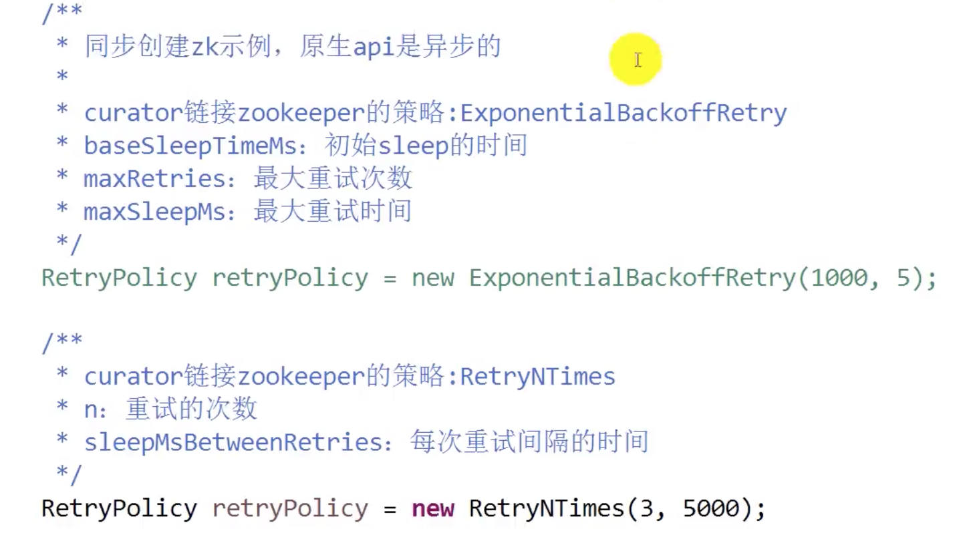

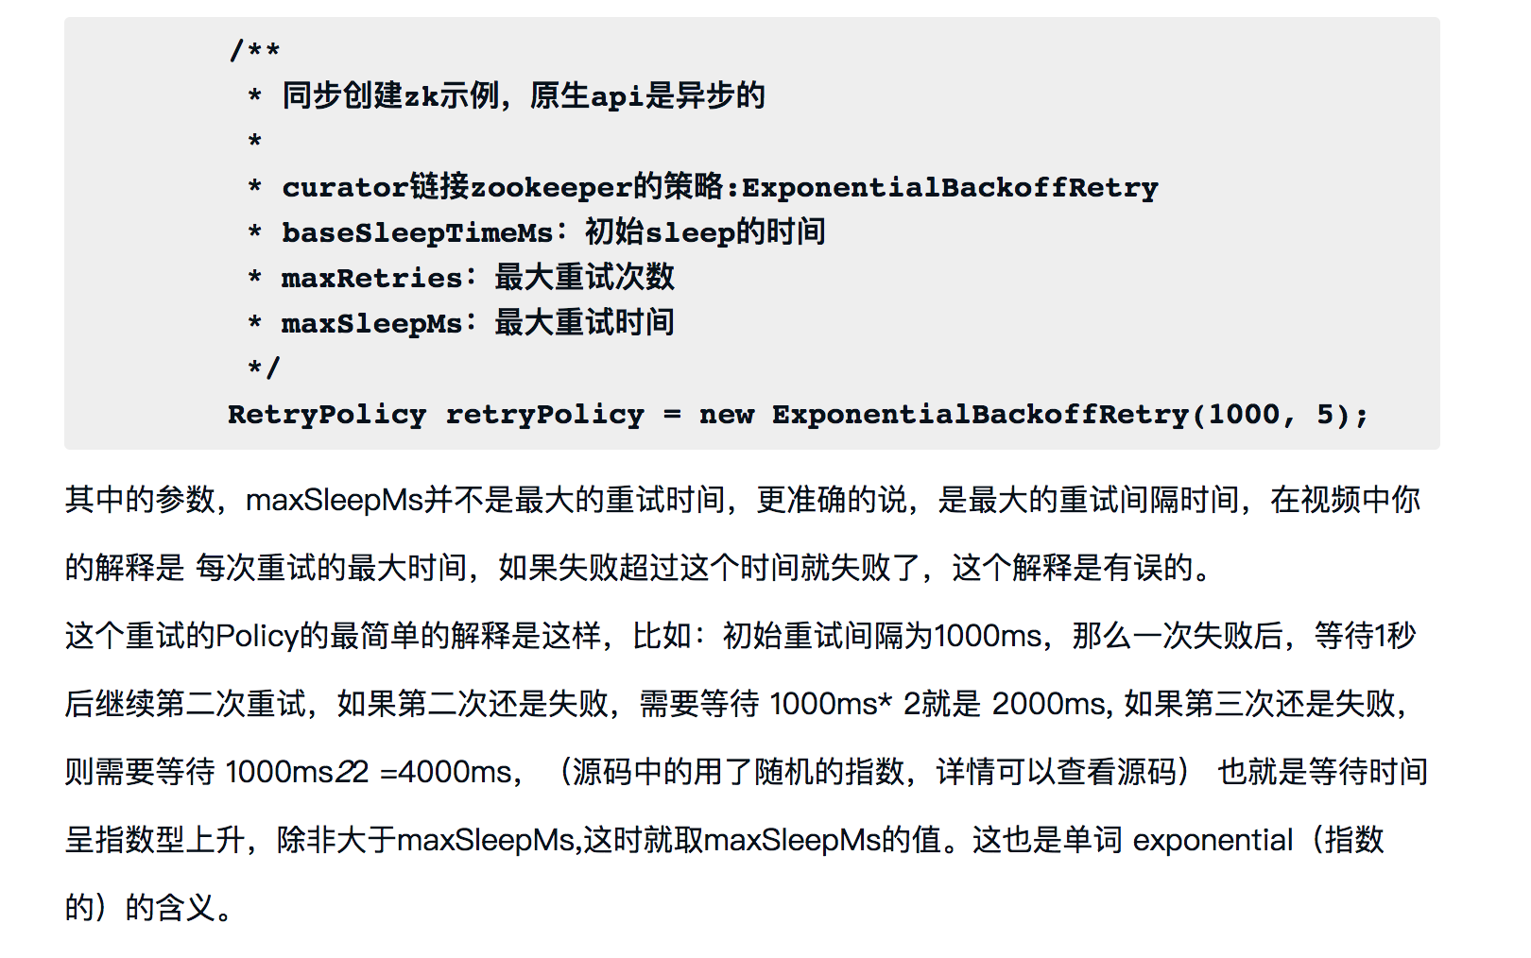



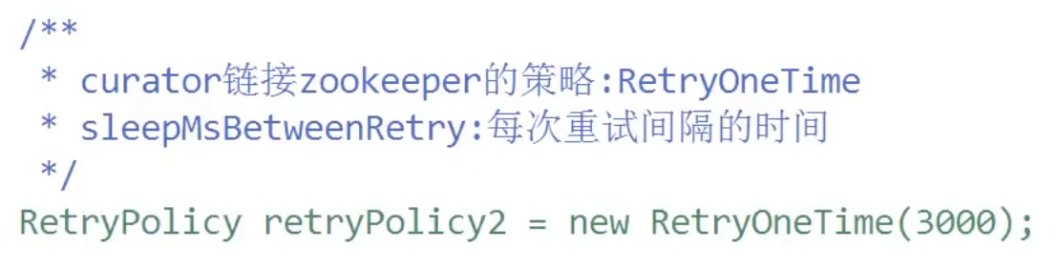

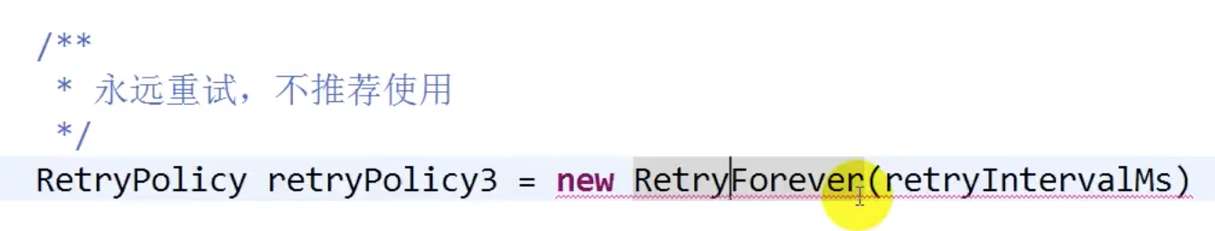

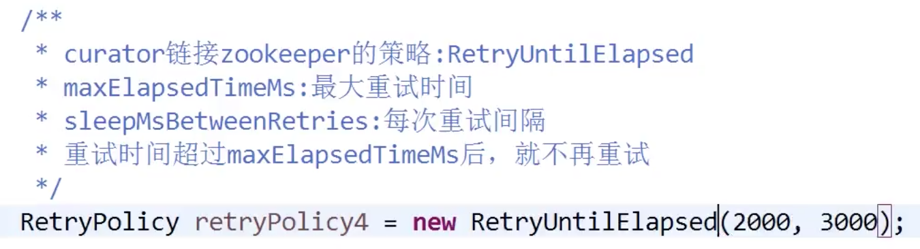



建立zookeeper连接

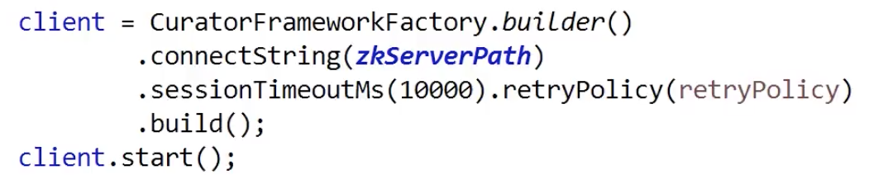

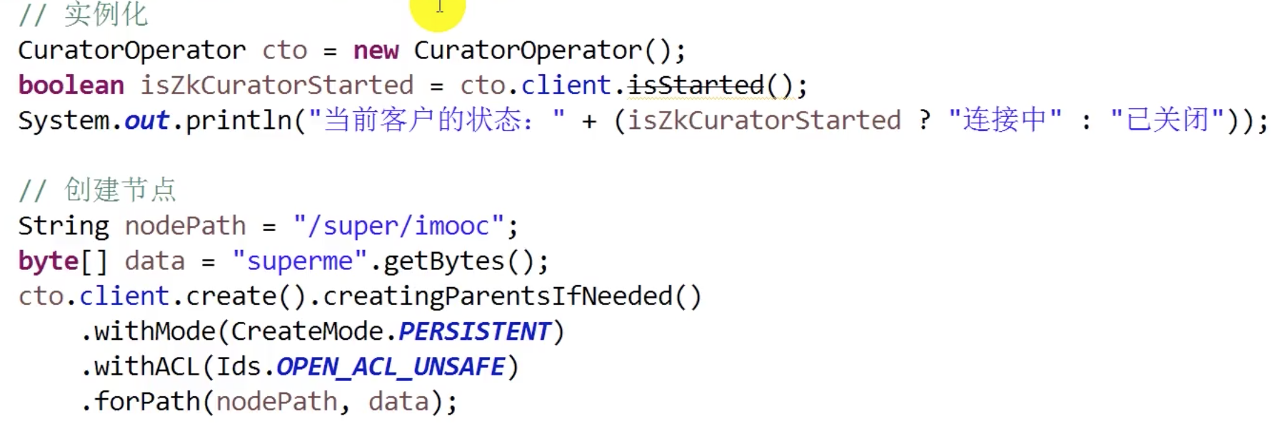

更新和删除

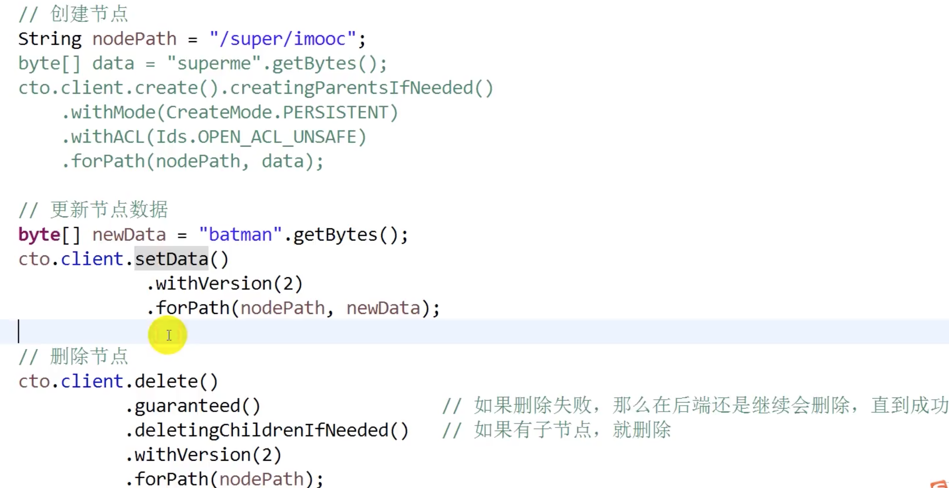

读取数据

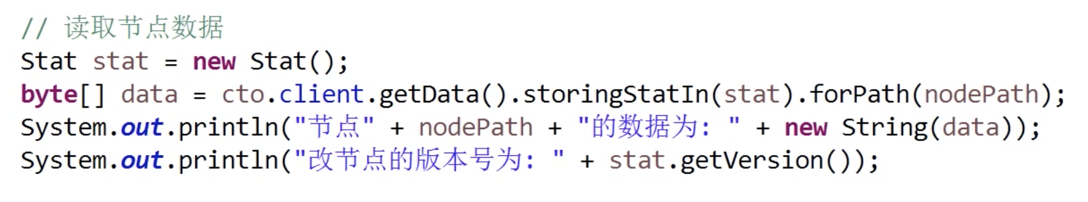

查询子节点

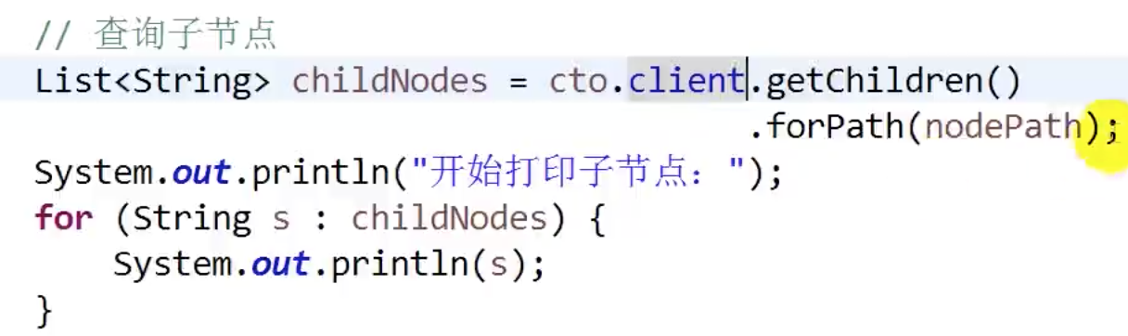

查询节点是否存在

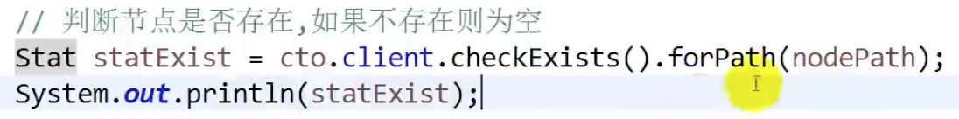

watcher

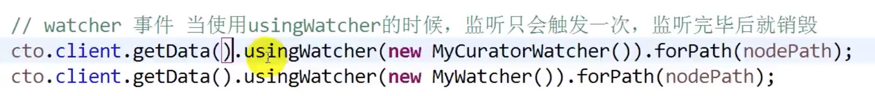

多次监听，若getCurrentData为空则是删除事件，不为空则是创建或修改事件

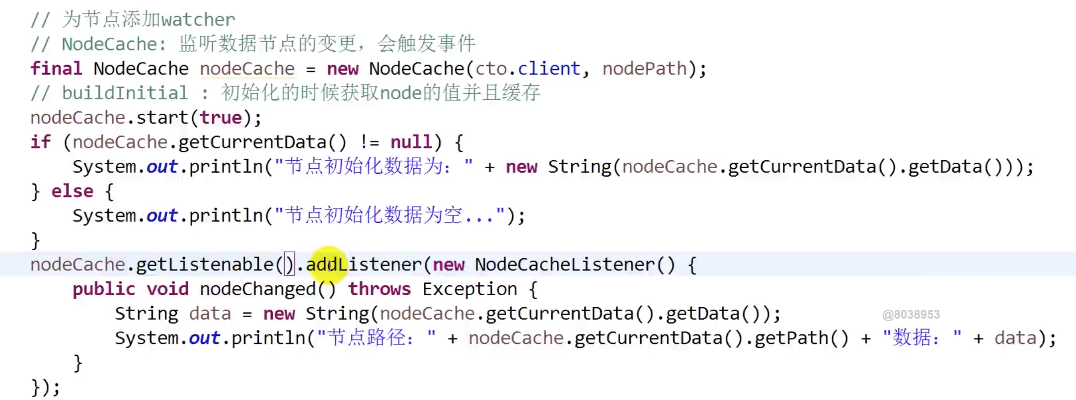

监听子节点

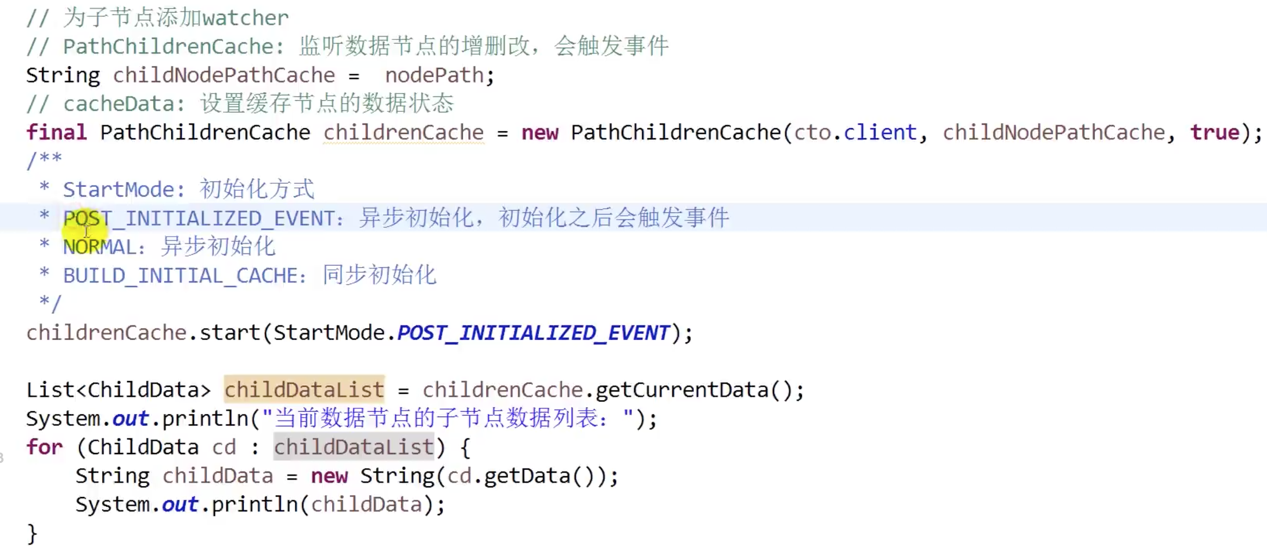

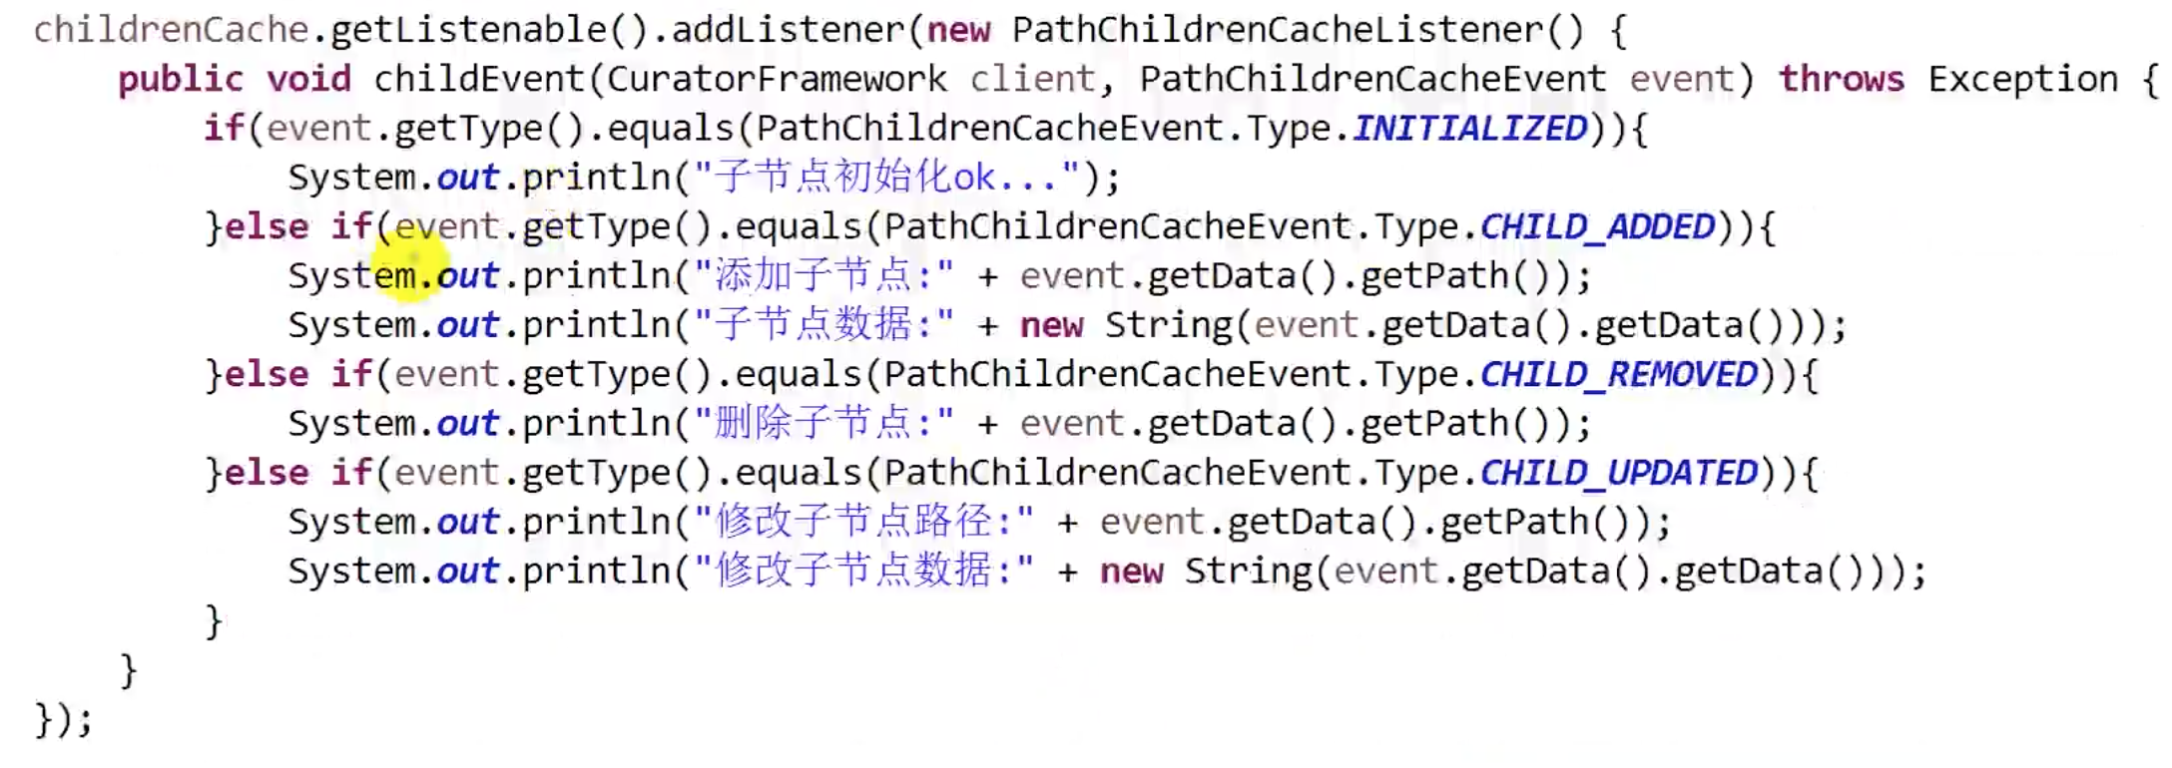

ACL

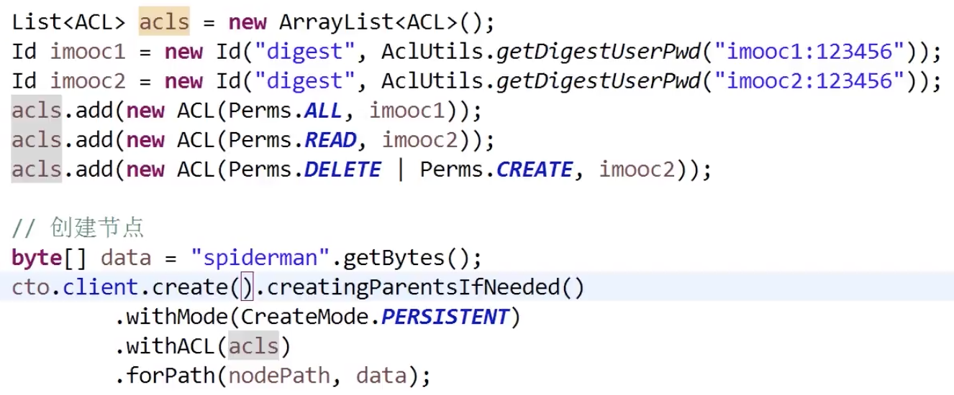

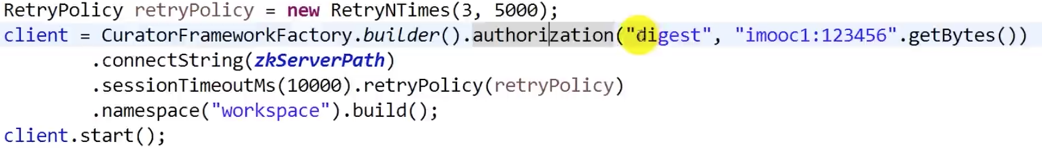



## 7、Dubbo